西山卫健信息

第97期

区卫生健康局办公室 2019年7月29日

重视慢性病管理工作 研讨规范化管理方案

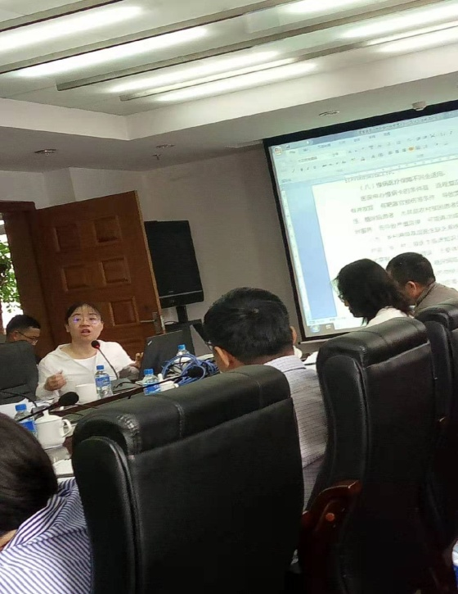
为贯彻落实《健康云南“2030”规划纲要》《云南省慢性病防治中长期规划》，提升我省慢性病综合管理能力，结合前期在地州慢性病管理调研工作中发现的问题和不足。7月26日，云南省疾病预防控制中心组织全省各部门慢性病管理工作人员在云南省疾控中心开会讨论下一步慢性病管理工作存在的问题和解决方案。
现阶段慢性病管理主要存在问题有：死亡率高，管理不到位，各机构职责不明确、分工不细，慢性病防控体系不完善，社区机构慢性病医疗保险不完全适用，基层医务人员对慢性病适宜技术以及检查项目和意义掌握不准确等。针对以上几方面问题，省卫健委、省疾控中心、市疾控中心慢性病防治管理专家提出相关工作建议：
一、落实政府主体责任，加强慢性病防控体系建设，提升基层服务能力；
二、制定慢性病医疗保险方案；
三、研究制定高血压、糖尿病管理人员培训办法和制度，提升基层医务人员对慢性病管理能力；
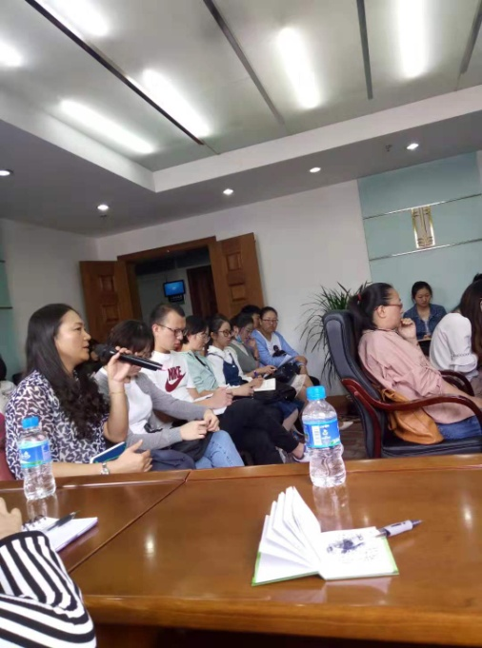
四、强化健康教育宣传，加快推进信息化建设互联互通等。
此次研讨会议，得到了省卫健委、省疾控中心的大力支持，为基层从事慢性病管理工作的医务人员提供了一次交流经验、取长补短的机会，大家受益匪浅。在今后的工作中，我们基层医务人员将提高业务水平，更好的为辖区慢性病患者服务。

编（校）稿：李金丽 审稿：保文兰

